1. MDG450 − Madagascar − A3 Minerals: in der neuen Version brechen die Minerals 2016/2017 komplett ein und gehen dann wieder rauf.
   * Tatsächlich gibt es für folgende Datenpunkte eine gewisse Auffälligkeit: die Werte der neuen Daten sind genau um 81,2% kleiner als die Werte in den alten Daten

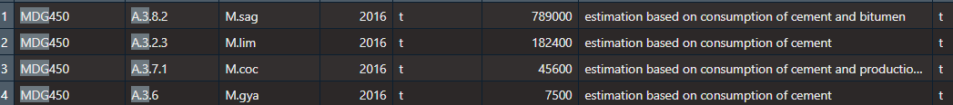

* + Ich würde hier für 2016 die alten Werte nehmen, da wir auch nur für 2016 Abweichungen haben

1. MDV462 − Maldives − A3 Minerals: komplett anderer Verlauf ab 2015 als bisher.
   * 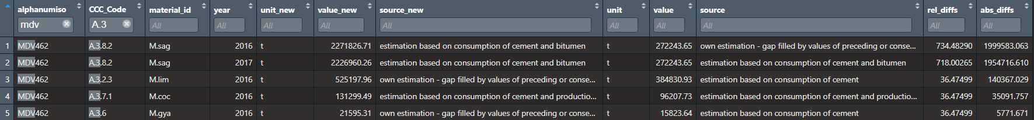Hier haben wir für M.sag für 2016 und 2017 um über 700% höhere Werte, und da wir keine neuen Jahre anfügen würde ichauch hier einfach die alten Daten übernehmen.
2. MMR104 − Myanmar − A3 Minerals: extremes Wachstum seit 2017.
   * Da sich davor schon eine exponentielle Steigerung anbahnt, kann es durchaus sein, dass die neuen Zahlen stimmen -> der riesen Spike 2017 nach oben ist nur durch einen Eintrag in usgs verursacht worden. Der im Jahr 2016 durch eine Änderung bei den estimations

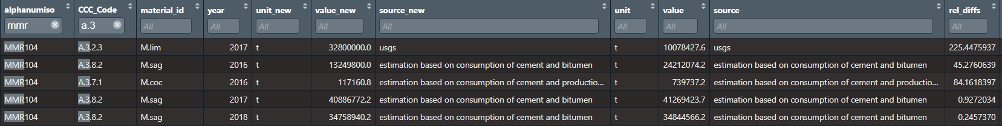

1. MRT478 − Mauritania − A3 Minerals: starker Einbruch um 2016 herum.
   * Hier ist wieder die Auffälligkeit, dass nur in 2016 die alten daten um genau 52,3% von den neuen Werten abweichen -> würde die alten behalten



1. NER562 − Niger − A3 Minerals: starker Einbruch um 2016 herum.
   * 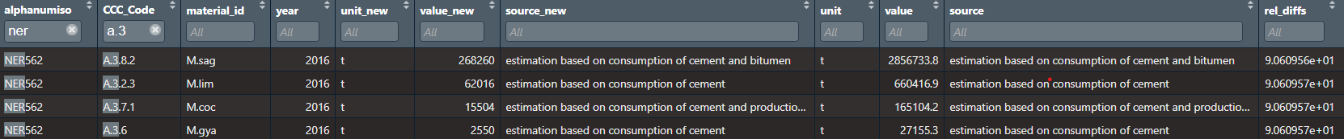Analog MRT nur diesmal mit 90,6%
2. SEN686 − Senegal − A3 Minerals: hoher Peak um 2017 herum.
   * 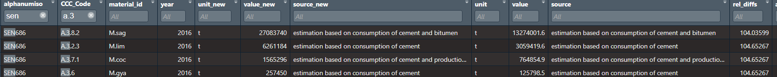Analog MRT nur mit 104% in 2016